ANALISIS KUALITAS LAYANAN PORTAL AKADEMIK TERHADAP KEPUASAN MAHASISWA MENGGUNAKAN METODE E-SERVQUAL PADA FKIP UNIVERSITAS RIAU

¹Medyantiwi Rahmawita, 2Yuni Kartika, ³Megawati
Program Studi Sistem Informasi
Universitas Islam Negeri Sultan Syarif Kasim Riau
1diantiwi0@gmail.com
211653200890@students.uin-suska.ac.id , 3megawati.zahara@gmail.com

Abstrak
Sistem Informasi Portal Akademik telah diterapkan di FKIP Universitas Riau sejak tahun 2009. Namun dalam penerapan Portal Akademik ini masih ditemukan masalah yang terjadi yaitu masih kurang update informasi pada portal akademik, sulit loading dan terjadinya error pada sistem, dan tingkat keamanan pada sistem masih kurang dan lamanya waktu proses penyelesaian keluhan atau masalah mahasiswa.Tujuan penelitian ini untuk mengetahui tingkat kepuasan pengguna Portal Akademik dengan menggunakan metode E-Servqual. Penelitian ini menggunakan metode E-Servqual (Service Quality Electronic) dengan perhitungan Customer Satisfaction Index (CSI). Hasil dari penelitian ini didapatkan nilai gap} perdimensi yang bernilai negatif yaitu dimensi efficiency gap bernilai (-0,54), dimensi reliability yaitu (-0,43), dimensi responsiveness yaitu (-0,39) dan dimensi privacy yaitu (-0,23). Nilai TESQ yang diperoleh adalah (-0,62) dengan hasil negatif yang berarti layanan yang diberikan oleh Portal Akademik saat ini dikatakan belum memuaskan dan hasil pengolahan data responden diperoleh nilai CSI yaitu 0,89 (89\%) maka nilai CSI berada pada kriteria 0,81-1,00 yang berarti mahasiswa/i merasa puas dengan layanan portal akademik saat ini.
Kata Kunci: CSI, E-Service Quality, Portal Akademik, TESQ

1. PENDAHULUAN
Perkembangan teknologi informasi saat ini semakin pesat dan mempengaruhi diberbagai aspek kehidupan. Salah satu aspek yang mengalami perubahan saat ini yaitu dibidang pendidikan pada perguruan tinggi. Keadaan persaingan pada perguruan tinggi saat ini dituntut Untuk meningkatkan efektivitas dan efisieni pada proses layanan akademik pendidikan, karena dengan meningkatnya efektivitas dan efisiensi pada proses layanan akademik dapat meningkatkan citra pada perguruan tinggi tersebut.
Dalam meningkatkan proses akademik, diperlukan namanya sistem informasi yang didukung dengan teknologi informasi, dimana sistem informasi tersebut dapat memenuhi kebutuhan informasi dengan sangat cepat, tepat waktu, relevan, dan akurat (Handoko dkk., 2013). Sistem informasi akademik adalah suatu sistem informasi yang dibuat untuk mempermudah kegiatan administrasi akademik dikampus, yang mana semuanya diatur secara daring (online). FKIP Universitas Riau Saat ini memiliki 16 (enam belas) program studi, diantaranya Pendidikan Kepelatihan Olahraga, Pendidikan Bahasa Inggris, Pendidikan Guru Sekolah Dasar, Pendidikan Sejarah, Pendidikan Guru Paud, Pendidikan Ekonomi, Pendidikan Fisika, Pendidikan Luar Sekolah, Bimbingan Konseling, Pendidikan Kimia, Pendidikan Matematika, Pendidikan Bahasa Jepang, Pendidikan Jasmani, Kesehatan dan Rekrea, Pendidikan Pancasila dan Kewarganegaran, Pendidikan Bahasa dan Sastra Indonesia dan Pendidikan Biologi. Jumlah populasi mahasiswa fakultas FKIP (Fakultas Keguruan dan Ilmu Pendidikan) dari angkatan 2016, 2017, 2018, dan 2019 berjumlah 4.612 mahasiswa dan sampel yang diambil 100 orang responden dengan menggunakan rumus slovin. Dalam penelitian ini hanya berfokus pada fakultas FKIP dan Universitas Riau telah memiliki sistem informasi akademik yang disebut Portal Akademik.
Portal Akademik merupakan sebuah sistem informasi yang berfungsi mengoptimalkan layanan sebagai integrator informasi akademik yang ada diberbagai unit akademik (program studi/fakultas) sekaligus sebagai sarana komunikasi antar civitas akademika kampus. Sistem ini dibangun dari kondisi eksistensi informasi akademik dikampus yang sangat beragam dan bervariasi bentuknya, sehingga membutuhkan sebuah “portal” yang akan mengintegrasikan informasi-informasi tersebut sehingga mempermudah akses publik. Portal akademik diterapkan pada tahun 2009. Portal Akademik dapat memudahkan mahasiswa dalam melakukan perkuliahan. Adanya Fasilitas dan pelayanan menu yang diberikan pada portal akademik untuk mahasiswa, yaitu: Profil, Pengajuan Cuti, Pengajuan Tugas Akhir, Pengajuan Yudisium, Pengajuan Wisuda, Status Pembayaran, Informasi Matakuliah Ditawarkan, Kartu Rencana Studi(KRS), Kartu Hasil Studi(KHS), Transkip Nilai, Beasiswa, Hasil Kuisioner, Informasi Akademik, Workshop, Ubah Password dan Logout.
Berdasarkan penelitian sebelumnya yang mengkaji tentang permasalahan dalam sistem informasi akademik mahasiswa, hasil pengamatan dan wawancara (terlampir) yang dilakukan penulis kepada empat orang mahasiswa yang menggunakan sistem Portal Akademik, Kepala Subbagian Akademik (KASUBAG) Informasi FKIP Universitas Riau, terhadap pengimplementasian dan pelayanan sistem Portal Akademik masih terdapat permasalahan, diantaranya :
Masalah pertama, jika ada informasi terbaru dari fakultas atau kampus, operator IT Portal Akademik tidak memperbaharui informasi terbaru yang terdapat pada halaman sistem, sehingga mahasiswa tidak mengetahui adanya informasi seperti informasi pembayaran uang kuliah, informasi penawaran matakuliah dan informasi tentang \textit{workshop.}
Masalah selanjutnya, pada saat awal semester mahasiswa ingin menginput KRS di Portal Akademik, sistem sering mengalami \textit{error} karena terlalu banyak pengguna yang mengakses sistem secara bersamaan, sehingga pengaksesan sistem terhenti.
Masalah berikutnya, pada saat mahasiswa mengalami masalah pada Portal Akademik seringkali proses penyelesaian yang dilakukan operator IT sangat lama. Sementara disatu sisi mahasiswa membutuhkan permasalahan agar segera diselesaikan.
Masalah selanjutnya, yaitu pada sistem Portal Akademik tingkat keamanannya masih kurang aman karena pernah terjadi pembajakan akun yang mengakibatkan data-data mahasiswa berubah, seperti berubahnya nama mahasiswa.

Analisa permasalahan berdasarkan dimensi E-servqual
Kualitas pelayanan adalah sebagai tolak ukur seberapa bagus tingkat layanan yang diberikan sehingga mampu dan sesuai dengan harapan dari pengguna. Berdasarkan penjelasan lain kualitas layanan bisa diwujudkan melalui pemenuhan kebutuhan dan keinginan pengguna serta ketetapan penyampaiannya untuk mengimbangi harapan pengguna. Ada dua faktor utama yang mempengaruhi kualitas layanan yang diharapkan (expected service) dan layanan yang dipersepsikan (perceived service) dikatakan oleh (Aulianto, 2012).
Kualitas pelayanan dapat diketahui dengan cara membandingkan persepsi (tanggapan) dari pengguna atas pelayanan yang didapatkan dengan pelayanan yang sesungguhnya mereka harapkan terhadap atribut-atribut layanan suatu instansi/perusahaan. Jika layanan yang diterima atau dirasakan (perceived service) sesuai dengan yang diharapkan, maka kualitas layanan dipersepsikan baik dan memuaskan, jika layanan yang diterima melampaui harapan pengguna, maka kualitas pelayanan dipersepsikan sangat baik dan berkualitas. Sebaliknya jika jasa yang diterima lebih rendah dari pada yang diharapkan, maka kualitas layanan di persepsikan buruk (Fanny dan Raditya, 2014).

2. LANDASAN TEORI

Pengertian Portal Akademik

Portal Akademik Universitas Riau merupakan sebuah sistem informasi yang berfungsi untuk mengoptimalkan layanan sebagai integrator informasi akademik yang ada diberbagai unit akademik (program studi/fakultas) sekaligus sebagai sarana komunikasi antar civitas akademika kampus. Sistem ini dibangun dari kondisi eksistensi informasi akademik dikampus yang sangat beragam dan bervariasi bentuknya, sehingga membutuhkan sebuah “portal” yang akan mengintegrasikan informasi-informasi tersebut sehingga mempermudah akses publik.

Sistem Informasi

Sistem informasi adalah suatu sistem didalam suatu organisasi yang mempertemukan kebutuhan pengolahan transaksi harian yang mendukung fungsi operasi organisasi yang bersifat manejerial dengan kegiatan strategi dari suatu organisasi untuk dapat menyediakan kepada pihak luar tertentu dengan laporan-laporan yang diperlukan menurut (Sutabri, 2012).

Kepuasan Pengguna

Menurut (Tjiptono dan Chandra, 2011) kata kepuasan (satisfaction) berasal dari bahasa latin “satis” (artinya cukup baik, memadai) dan “facio”(melakukan atau membuat). Kepuasan bisa diartikan sebagai “upaya pemenuhan sesuatu” atau “membuat sesuatu memadai”. Kepuasan dapat dibagi menjadi dua macam, yaitu (Tjiptono, 2008): 1. Kepuasan fungsional merupakan kepuasan yang diperoleh dari fungsi suatu produk/layanan yang dimanfaatkan. 2. Kepuasan psikologikal merupakan kepuasan yang diperoleh dari atribut yang bersifat tidak berwujud dari produk/layanan. Faktor-faktor yang mempengaruhi kepuasan pengguna adalah: 1. Mutu pelayanannya. 2. Ketersediaan informasi yang di butuhkan. 3. Informasi yang didapatkan dari nilai-nilai instansi. Pada dasarnya ada hubungan yang erat antara penentuan kualitas dan kepuasan pelanggan. Dalam mengevaluasi hal ini, pengguna akan menggunakan harapannya sebagai standar atau acuan. Umumnya dalam konteks kepuasan harapan pengguna merupakan perkiraan atau keyakinan pengguna tentang hal yang diterima. Harapan pengguna adanya perkembangan dari waktu ke waktu seiring dengan semakin banyaknya informasi yang diterima serta makin bertambahnya pengalaman.

Perhitungan CSI

CSI digunakan untuk mengetahui tingkat kepuasan pengguna secara menyeluruh dengan melihat tingkat kepentingan dari atribut-atribut layanan. CSI merupakan indeks untuk menentukan tingkat kepuasan pengguna secara menyeluruh dengan pendekatan yang mempertimbangkan tingkat kepentingan dari atributatribut yang dikur. Index kepuasan konsumen CSI sangat berguna untuk tujuan internal Instansi/perusahaan (Syukri, 2014).Prioritas Perbaikan Layanan

3. METODOLOGI
Pada bab ini akan membahas tentang metodologi penelitian yang dilakukan dalam penyusunan penyelesaian penelitian.
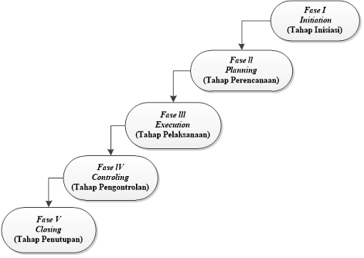

4. ANALISIS DAN HASIL
4.1 Analisis Sistem
Dalam analisis sistem yang telah berjalan sangat penting untuk menentukan langkah-langkah yang akan diambil untuk mencari solusi dari permasalahan yang ada. Dengan cara mengetahui gambaran umum Portal Akademik di FKIP Universitas Riau yang telah diterapkan, untuk menganalisis suatu permasalahan yang ada serta menganalisis kebutuhan dari sistem tersebut. Tujuan dari Portal Akademik adalah untuk memberikan pelayanan kepada mahasiswa/i sebagai fasilitas yang dapat digunakan kapan saja dan dimanapun.
Berikut merupakan hasil uji validitas yang telah dilakukan pengolahan datanya.
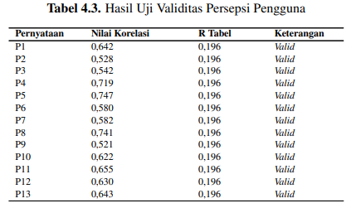
Tabel 2. Uji Validitas Harapan Pengguna
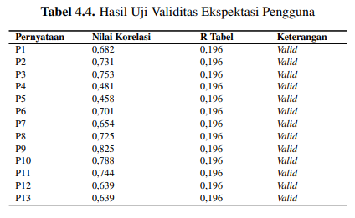
Berikut merupakan uji reliabilitas yang telah dilakukan dalam penelitian ini:
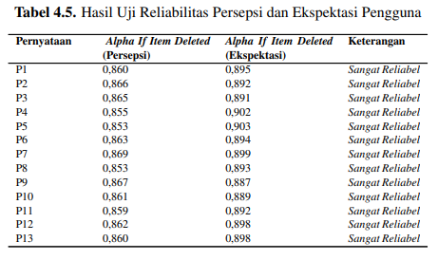
4.2 Nilai e-Servqual
Dari penyebaran kuesioner yang sudah dilakukan kepada pengguna Portal Akademik didapat 100 kuesioner yang layak diolah menggunakan metode eServqual. Perhitungan e-Servqual pada penelitian ini menggunakan Microsoft Exel 2010.
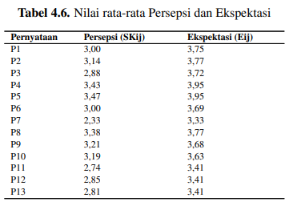
Dari Tabel 4.6 diatas dapat diketahui selisih nilai persepsi dengan ekspektasi untuk setiap pernyataan. Hasil perhitungan nilai tertinggi pada responden nilai rata-rata persepsi yaitu pada pernyataan (P5) yaitu sebesar (3,47) dan yang terendah terdapat pada pernyataan (P7) yaitu sebesar (2,33). Hasil perhitungan nilai rata-rata ekspektasi pada responden yang tertinggi terdapat pada pernyataan (P4 dan P5) yaitu sebesar (3,95) dan nilai yang terendah ada pada pernyataan (P7) sebesar (3,33). Dalam perhitungan nilai e-Servqual ini, maka disimpulkan bahwa kualitas layanan Portal Akademik di FKIP Universitas Riau sudah memenuhi harapan pengguna.
4.3 Nilai e-Servqual per Dimensi
Menghitung rata-rata Persepsi dan Ekspektasi Perdimensi
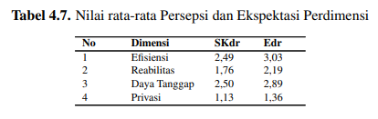
Dari Tabel 4.7 dapat dilihat selisih nilai persepsi dan ekspektasi pada setiap dimensi e-Servqual, perhitungan hasil nilai perdimensi berdasarkan responden tertinggi yaitu pada persepsi terdapat pada dimensi Daya tanggap sebesar (2,50) dan dimensi yang terendah ada pada dimensi Privasi sebesar (1,13). Sedangkan untuk ekspektasi dimensi tertinggi terdapat pada dimensi Efisiensi sebesar (3,03) dan dimensi yang terendah yaitu Privasi sebesar (1,36). sehingga dapat diketahui nilai persepsi (tanggapan) lebih kecil dari nilai ekspektasi (harapan) pada semua 4 dimensi. Maka dapat disimpulkan kualitas layanan Portal Akademik di FKIP Universitas Riau dari 4 dimensi yang ada dapat dikatakan sudah sesuai harapan/ekspektasi pengguna.
4.4 Analisa Nilai TESQ (Total Electronik Service Quality)
Nilai TESQ adalah hasil dari penilaian kualitas layanan secara menyeluruh. Nilai TESQ adalah hasil dari jumlah rata-rata persepsi dibagi jumlah item pernyataan. Pernyataan dari kuesioner persepsi dan ekspektasi pada masing-masing penelitian berjumlah 13 butir pernyataan. Jumlah rata-rata persepsi dibagi dengan jumlah pernyataan (3,03). Sedangkan untuk jumlah rata-rata ekpektasi dibagi dengan jumlah pernyataan (3,65), jadi nilai e-Servqual TESQ secara keseluruhan dari responden yang didapatkan hasil dari perhitungan tersebut adalah (-0,62) dengan hasil nilai TESQ bernilai negative, maka disimpulkan bahwa layanan yang diberikan portal akademik bahwa saat ini dapat dikatakan ”Belum Memuaskan” mahasiswa/i. Hasil ini diperoleh dari persepsi (tanggapan) layanan yang diberikan dengan ekspektasi (harapan) yang diinginkan mahasiswa/i. Sebagaimana yang dijelaskan pada metode e-servqual bila nilai TESQ sama dengan nol(0) maka dikatakan ”Memuaskan”, jika besar dari (0) ”Sangat Memuaskan” dan jika kecil dari (0) maka ”Belum Memuaskan”.
4.5 Analisis Nilai CSI
CSI adalah nilai yang dihasilkan dari hasil pengolahan data persepsi portal akademik yang sudah disebar. Hasil dari pengolahan data responden maka dihasilkan nilai nilai CSI sebesar 0,89 (89%). Berdasarkan kriteria CSI pada tabel 2.2 maka nilai CSI berada dikriteria 0,81-1,00 dan dikatakan ”sangat puas”. Sehingga dapat diketahui bahwa mahasiswa/i merasa sangat puas dengan layanan portal akademik saat ini.
4.6 Analisis Perbaikan Kualitas Layanan
Berdasarkan pembahasan yang telah dijelaskan sebelumnya, fokus pada penelitian ini adalah kepuasan mahasiswa/i (pengguna) portal akademik di FKIP Universitas Riau yang dilihat dari 4 (empat) dimensi e-Servqual yaitu dimensi Efficiency, Reliability, Responsivennes dan Privacy. Berdasarkan hasil dari pengolahan data bahwa menunjukkan kualitas layanan portal akademik menurut mahasiswa/i belum memuaskan karena hampir semua variabel bernilai negatif. Adapun rekomendasi perbaikan yang diususlkan dapat dilihat pada Tabel 4.14 sebagai berikut:
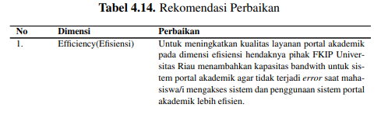
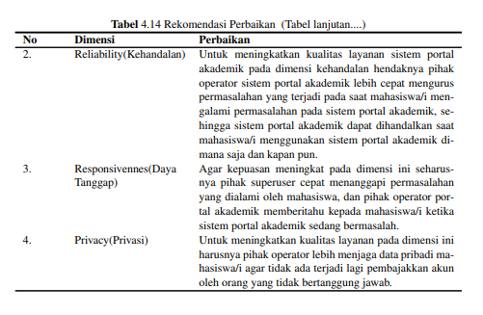

5 PENUTUP
5.1 Kesimpulan
Berdasarkan pengolahan data dan analisis yang ada pada penelitian analisis kualitas layanan Portal Akademik terhadap kepuasan mahasiswa dengan menggunakan metode e-Servqual maka dapat disimpulkan bahwa:
1. Dari perhitungan TESQ yang diperoleh adalah dengan melakukan perhitungan rata-rata persepsi dibagi dengan jumlah pernyataan adalah (3,03) sedangkan jumlah untuk rata-rata ekspektasi dibagi dengan jumlah pernyataan (3,65). Jadi nilai e-Servqual TESQ secara keseluruhan dari responden yang didapatlan dari hasil perhitungan tersebut adalah (-0,62) dengan hasil nilai TESQ bernilai negative, maka disimpulkan bahwa layanan yang diberikan Portal Akademik bahwa saat ini dapat dikatakan ”Belum Memuaskan” mahasiswa/i.
2. Berdasarkan nilai e-Servqual peritem pernyataan yang masih terdapat gap tertinggi adalah pada pernyataan P3 sebesar -0,84 (informasi yang ada pada sistem portal akademik terorganisir dengan baik) sedangkan untuk nilai e-Servqual terendah adalah pada pernyataan P7 sebesar -1 (sistem portal akademik tidak pernah mengalami masalah/error).
3. Dari hasil perhitungan CSI yang dilakukan maka dihasilkan nilai CSI sebesar 0,89 (89%). Berdasarkan kriteria CSI maka nilai CSI berada pada kriteria 0,81-1,00 dan dikatakan ”sangat puas”. Sehingga dapat diketahui bahwa mahasiswa/i merasa sangat puas dengan layanan portal akademik saat ini.
4. Variabel yang masih terdapat gap tertinggi dan diperlukan perbaikan layanan untuk meningkatkan kualitas layanan yaitu pada pernyataan P3 (Informasi pada sistem portal akademik terorganisir dengan baik) sebesar -0,84, P1 (Pengguna dapat mengakses portal akademik dengan mudah, kapanpun dan dimana saja) sebesar -0,75, P6 (Mahasiswa dapat mengakses portal akademik selama 24 jam) sebesar -0,69, P11 (Pihak admin portal akademik dan superuser menyelesaikan masalah dan keluhan dari user dengan cepat dan tepat) sebesar -0,67, P2 (Tampilan interfasce sistem portal akademik menarik) sebesar -0,63, P12 (Dapat menjaga data pribadi user) sebesar -0,56, P4 (Pengguna dapat meninggalkan halaman logout dengan cepat dan mudah) sebesar -0,52, P5 (Semua menu dapat digunakan dengan fungsi dan kegunaanya) sebesar -0,48, P9 (Admin portal akademik memberikan informasi jika sistem mengalami masalah) sebesar -0,47, P10 (Admin portal akademik dapat membantu jika terdapat kesalahan informasi yang tertera pada sistem) sebesar -0,44, P8 (Adanya pelatihan pada mahasiswa terkait penggunaan sistem) sebesar -0,39, P13 (Informasi yang tertera disistem terlindungi, aman dan tidak disalahgunakan) sebesar -0,6 dan P7 (Sistem portal akademik tidak pernah mengalami masalah/error) sebesar -1.
5.2 Saran
Berdasarkan kesimpulan diatas, maka penulis memberikan beberapa saran pada penelitian ini sebagai berikut:
1. Perlu adanya peningkatan kualitas layanan yang masih bernilai negatif dan belum memuaskan mahasiswa.
2. Hasil dari analisis yang telah dilakukan pada penelitian ini, diharapkan mampu memberikan gambaran sebagai acuan untuk meningkatkan kualitas layanan portal akademik supaya sesuai dengan kepentingan mahasiswa.
3. Untuk penelitian selanjutnya diharapkan peneliti untuk menyebarkan kuesioner/angket ulang diwaktu yang berbeda untuk mendapatkan perbedaan hasil persepsi dengan ekspektasi mahasiswa.

DAFTAR PUSTAKA
Andika, F. (2018). E-service quality sebagai pendorong customer satisfaction serta dampaknya terhadap word of mouth dan repurchase intention (studi pada: Traveloka indonesia) (Unpublished doctoral dissertation). STIE Indonesia Banking School.
Angraini, A., dan Hermaini, N. (2018). Analisis kualitas layanan opac terhadap kepuasan mahasiswa menggunakan metode e-servqual. Jurnal Ilmiah Rekayasa dan Manajemen Sistem Informasi, 4(1), 67–72.
Arpan, A., Santi, R., dan Fadilah, E. (2017). Analisis kualitas layanan pegadaian application support system integrated online (passion) menggunakan metode service quality (servqual). JUSIFO, 3(2), 103–110.
Astuti, D., dan Salisah, F. N. (2016). Analisis kualitas layanan e-commerce terhadap kepuasan pelanggan menggunakan metode e-servqual (studi kasus: Lejel home shopping pekanbaru). Jurnal Ilmiah Rekayasa dan Manajemen Sistem Informasi, 2(1), 44–49.
Aulianto, D. R. (2012). Pengaruh penerapan sistem informasi akademik terhadap kualitas layanan akademik mahasiswa di fakultas ilmu sosial dan ilmu politik universitas diponegoro. PENGARUH PENERAPAN SISTEM INFORMASI AKADEMIK TERHADAP KUALITAS LAYANAN AKADEMIK MAHASISWA DI FAKULTAS ILMU SOSIAL DAN ILMU POLITIK UNIVERSITAS DIPONEGORO.
Deo, P. G., Sanjaya, R., dan Gandajaya, L. (2017). Analisis kualitas layanan lazada dengan menggunakan metode e-servqual dan ipa. JOURNAL OF ACCOUNTING AND BUSINESS STUDIES, 2(2).
Fanny, F., dan Raditya, A. (2014). Designing branding for pink beach destinations in east lombok regency. Jurnal DKV Adiwarna, 1(4), 12.
Indriani, D. (2013). Pengaruh service quality terhadap loyalitas pasien df clinic bandung: Survei terhadap pasien program one stop service df clinic cabang leumah neundeut bandung (Unpublished doctoral dissertation). Universitas Pendidikan Indonesia.
Irwansyah, A., dan Mappadeceng, R. (2018). Pengaruh e-service quality terhadap customer loyalty melalui customer satisfaction pada toko on line buka lapak. J-MAS (Jurnal Manajemen dan Sains), 3(2), 128–136.
Jogiyanto, H. (2005). Information system analysis and design. Yogya arta: Andi.
Kusumaningtyas, R. H., dan Rahajeng, E. (2017). Persepsi nasabah akan layanan atm dan e-banking dengan metode tam. STUDIA INFORMATIKA: JURNAL SISTEM INFORMASI, 10(2).
Laurent, F. (2016). Pengaruh e-service quality terhadap loyalitas pelanggan go-jek melalui kepuasan pelanggan. Agora, 4(2), 95–100.
Megawati, M., dan Rubayati, S. (2020). Analisis kualitas layanan e-commerce hni. id terhadap kepuasan pengguna menggunakan e-servqual. Jurnal Ilmiah Rekayasa dan Manajemen Sistem Informasi, 6(2), 205–212.
Parasuraman, A., Zeithaml, V. A., dan Malhotra, A. (2005). Es-qual: A multipleitem scale for assessing electronic service quality. Journal of service research, 7(3), 213–233.
Parasuraman, Z. (n.d.). Berry (dalam tjiptono dan chandra, 2011). Service, Quality and Satisfaction.
Prasetyo, B., dan Jannah, L. M. (2005). Metode penelitian kuantitatif: teori dan aplikasi. RajaGrafindo Persada.
Suliyanto, S., dan Si, M. (2006). Metode riset bisnis. Yogyakarta: Andi. Supriyantini, S., dkk. (2014). Pengaruh efficiency, fulfillment, system availability, dan privacy terhadap esatisfaction (survei pada nasabah pt. danareksa sekuritas cabang universitas islam negeri maulana malik ibrahim malang) (Unpublished doctoral dissertation). Brawijaya University.
Sutabri, T. (2012). Analisis sistem informasi. Penerbit Andi.
Syukri, S. H. A. (2014). Penerapan customer satisfaction index (csi) dan analisis gap pada kualitas pelayanan trans jogja.
Tjiptono, F. (2008). Service management mewujudkan layanan prima. Yogyakarta: Andi.
Tjiptono, F., dan Chandra, G. (2005). Service, quality & satisfaction. Yogyakarta: Andi Offset.
Tjiptono, F., dan Chandra, G. (2011). Kepuasan pelanggan. Dalam T. Wijaya, Manajemen Kualitas Jasa (hal. 152). Jakarta: Indeks.
Ulum, F., dan Muchtar, R. (2018). Pengaruh e-service quality terhadap e-customer satisfaction website start-up kaosyay. Jurnal Tekno Kompak, 12(2), 68–72.
Yamin, S., dan Kurniawan, H. (2009). Spss complete: Teknik analisis statistik terlengkap dengan software spss. Jakarta: Salemba Infotek.

